Cùng Đọc tài liệu gợi ý: "Em biết những bài hát hay bức tranh, bức ảnh nào về mùa xuân? Hãy chia sẻ cùng các bạn." thuộc phần TRƯỚC KHI ĐỌC của văn bản Tháng giêng, mơ về trăng non rét ngọt - Vũ Bằng, giúp các em soạn văn 7 thật tốt trước khi tới lớp.
Câu hỏi 1 trang 107 SGK Ngữ văn 7 tập 1 Kết nối tri thức
Em biết những bài hát hay bức tranh, bức ảnh nào về mùa xuân? Hãy chia sẻ cùng các bạn.
Trả lời
- Em biết những bài hát như:
+ Lắng nghe mùa xuân
+ Mùa xuân đến
+ Mùa xuân của bé
+ Mùa xuân của em
+ Bé chúc xuân
+ Điệp khúc mùa xuân
- Một số bức ảnh về mùa xuân
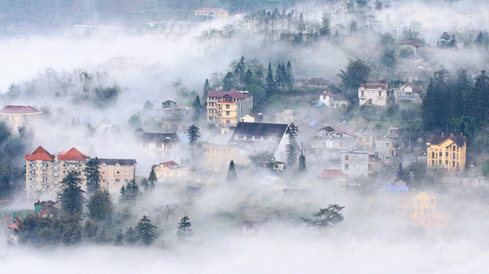
Mùa xuân trên thị trấn Sa Pa - Lào Cai
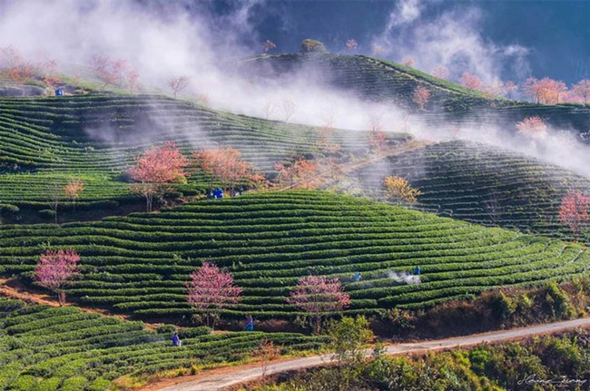
Mùa xuân trên đồi chè - Nguồn: báo Cao Bằng
- Một số bức tranh vẽ về mùa xuân mà em biết: các bức tranh vẽ về ngày Tết, ngày xuân, các bức tranh vẽ hoa đào, hoa mai nở rực rỡ chào đón mùa xuân về của các bạn học sinh THCS trong nước.
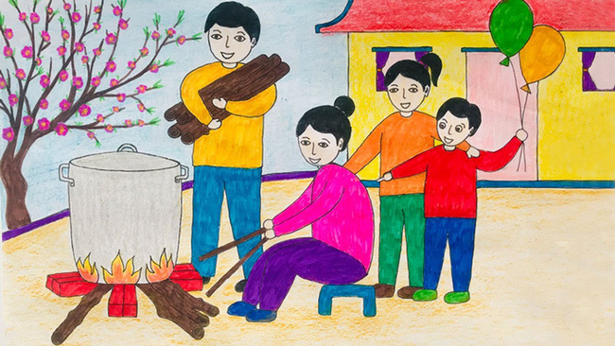
Ngày Tết gia đình cùng nấu bánh chưng - Sưu tầm
Ở nước ngoài em biết đến bức tranh Mùa xuân ở Ý (của họa sỹ Isaac Levitan) và bức Mùa xuân ở Pháp (của Robert William Vonnoh).
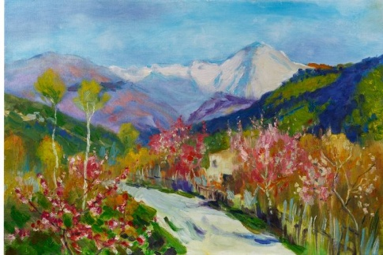
Mùa xuân ở Ý của họa sỹ Isaac Levitan
- Trong những bức tranh đó, em rất thích bức Mùa xuân ở Ý của họa sỹ Isaac Levitan. Bức tranh đã vẽ lên khung cảnh thoáng đãng và tươi tắn, từ đó truyền tải cho người xem một cảm giác lạc quan, yên bình giữa mùa xuân nước Ý. Đây là tác phẩm của họa sĩ bậc thầy người Nga Isaac Ilyich Levitan, ông nổi tiếng với những bức tranh phong cảnh đa dạng và xuất chúng. Mặc dù qua đời ở tuổi 40 (năm 1890) khi còn khá trẻ, nhưng ông đã tạo ra một di sản ấn tượng gồm hàng trăm tác phẩm nghệ thuật tiếp tục truyền cảm hứng cho nhiều thế hệ sau.
-/-
Trên đây là gợi ý trả lời câu hỏi "Em biết những bài hát hay bức tranh, bức ảnh nào về mùa xuân? Hãy chia sẻ cùng các bạn." do Đọc tài liệu biên soạn. Chúc các em soạn văn 7 Kết nối tri thức thật tốt trước khi tới lớp.

